**SubSonic3.0插件简介**

* SubSonic 3.0简介

SubSonic是Rob Conery用C#语言写的一个ORM开源框架，使用BSD软件授权许可（The BSD 3-Clause License）。它是一个实用的快速开发框架，通过非常简单的配置，以及附带的T4模板，就可以帮我们生成强大的数据访问层工具，让开发人员远离SQL语句的拼接，专注于业务逻辑的开发。

SubSonic 3.0适合短、平、快的中小型项目开发，支持MsSql、MySql与SQLite三种数据库，支持Linq和支持事务。对数据库操作灵活，对生成的SQL语句会自动进行优化，虽然是ORM框架，但在性能上并没有太大的损失。它上手容易，是一个非常棒的ORM开发框架。

3.0版本最大的缺点是框架未开发完善，对多表关联查询支持的不是很好，只支持一个多表关联条件（复杂的多表关联只能使用存储过程或SQL语句拼接方式来实现）；条件语句对In与Not In不支持（需要在数据层重新封装处理才行）；如果使用Redis缓存的话，存储数据时对subsonic3.0生成的实体有兼容问题，需要做一次转换封装后才能使用。

* SubSonic3.0安装说明

[**SubSonic3.0安装练习相关附件下载**](http://files.cnblogs.com/EmptyFS/SubSonic3.0%E5%AE%89%E8%A3%85%E7%BB%83%E4%B9%A0%E7%9B%B8%E5%85%B3%E9%99%84%E4%BB%B6.rar)

在MsSql中新建一个数据库SubSonicTest，并设置好登录账户与密码为SubSonicTest。

运行下载包里的“SQL语句.txt”文件里的语句，生成数据表、记录与测试用的存储过程。

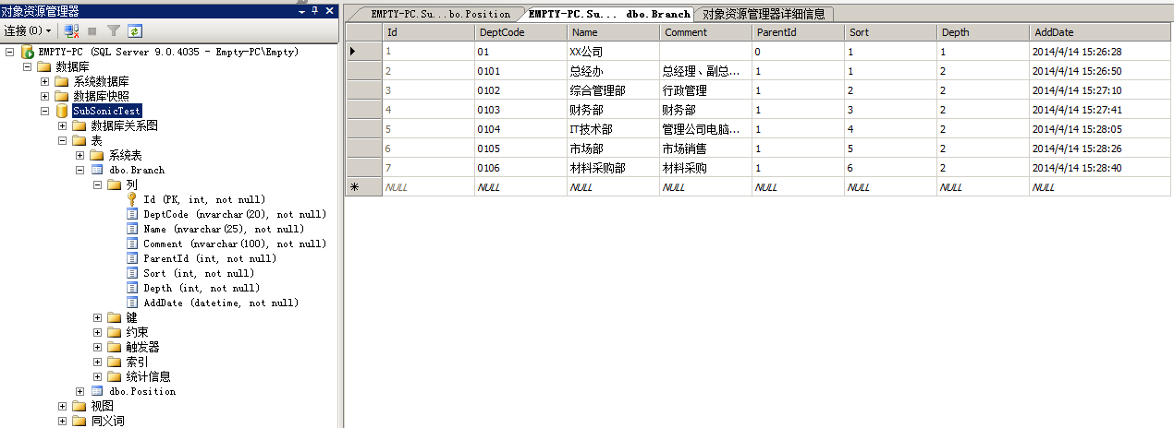

使用Visual Studio 创建一个空白解决方案

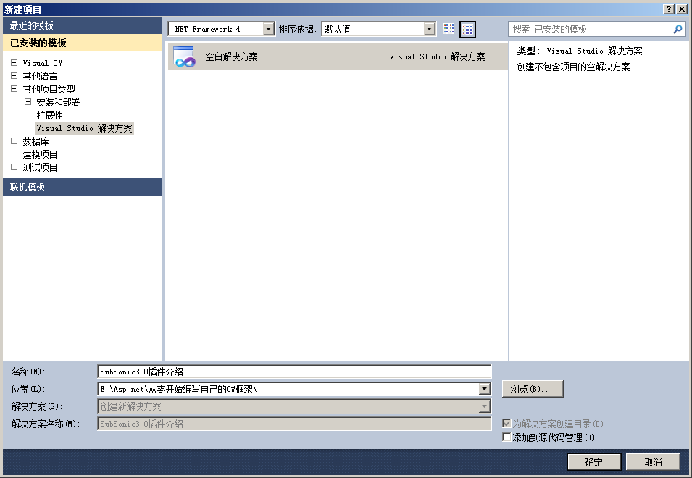

在解决方案中创建一个空Web应用程序项目

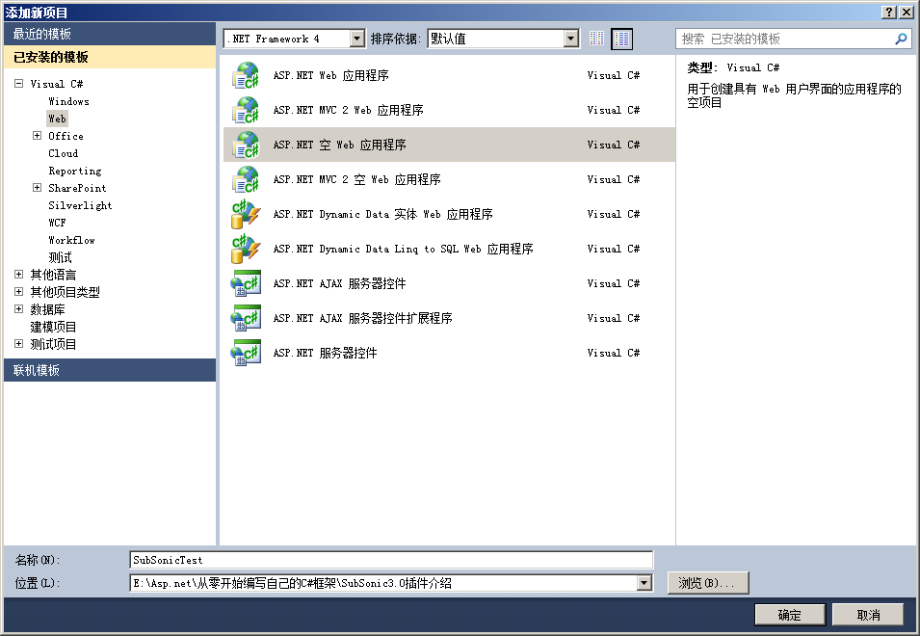

将下载包里的SubSonic文件夹复制进**项目**文件夹中

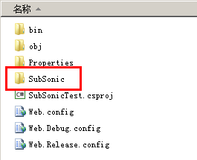

刷新项目就可以看到隐藏的SubSonic文件夹

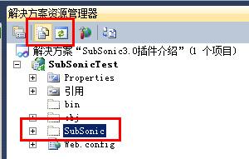

打开Web.config，添加数据库连接字符串

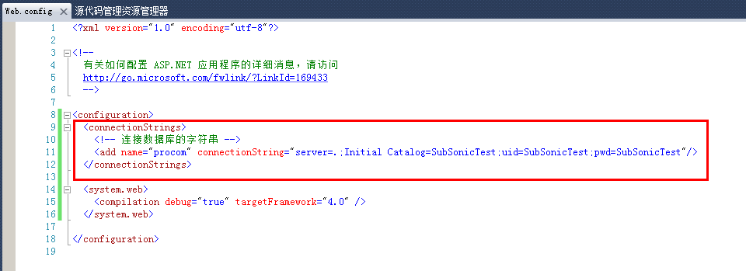

将下载包里面的Dll和SubSonic.Core复制到**解决方案**中

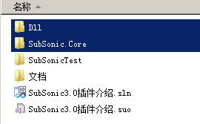

添加SubSonic3.0项目（直接使用源码项目，方便在使用时调试及修改）

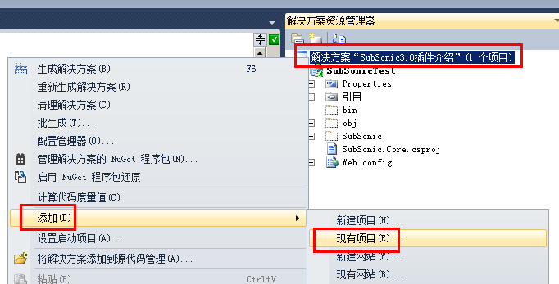

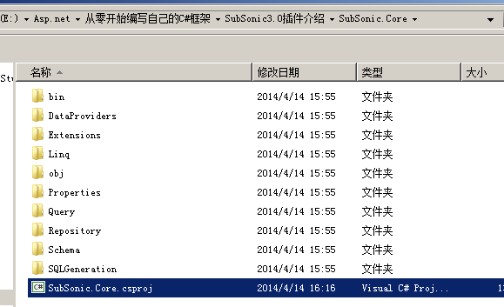

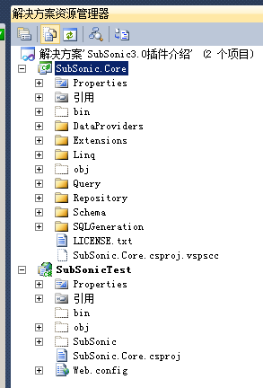

在Web工程中添加SubSonic.Core项目和Castle.Core.dll引用

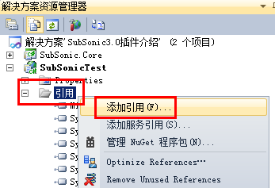

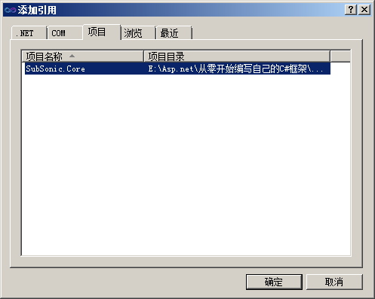

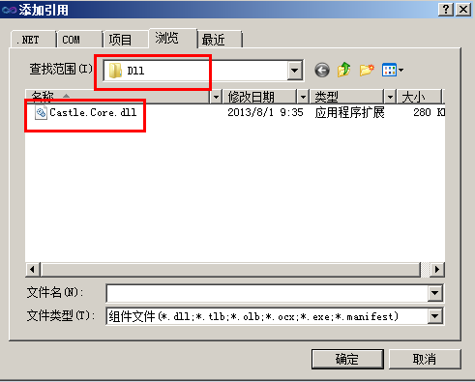

将SubSonic包含进项目中

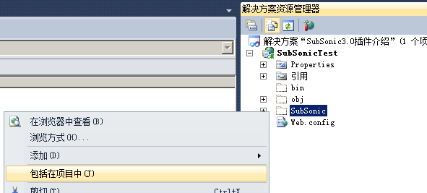

如果数据库名称、账户和密码设置同前面要求一样的话，T4模板将会直接运行生成相关实体类；如果设置不一样的，请按下面要求进行**设置**：

1、打开Web项目内，SubSonic文件夹内的Settings.ttinclude配置文件，进行设置指定内容

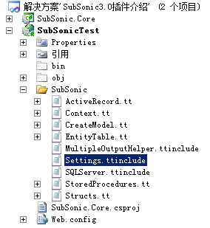

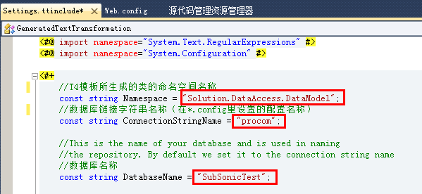

2、设置好后，选择全部T4模板文件（即：.tt文件），运行生成代码

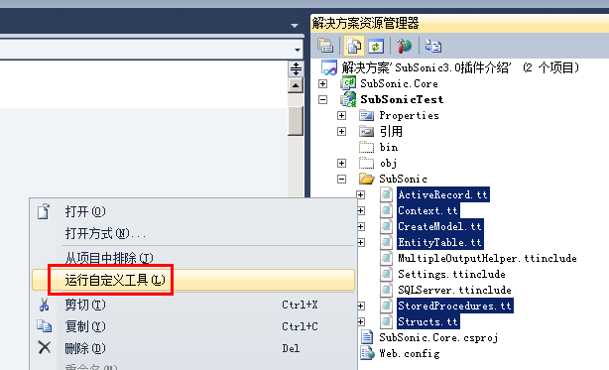

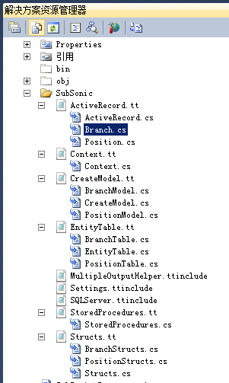

* **SubSonic3.0模板介绍说明**

文本中介绍附件中的SubSonic文件夹模板（MsSql），不适用官方发布的模板

|  |  |
| --- | --- |
| **文件名称** | **说明** |
| ActiveRecord.tt | 按数据表生成对应名称的类实体（Model），以及支持lambda表达式的各种常用函数（包括：增、改、查、删、Exists等） |
| Context.tt | 生成常用公共模板函数：Select、Insert、Avg、Count、Max、Min、Variance、StandardDeviation、Sum、Delete、GetQuery、Update等 |
| EntityTable.tt | 新增模板（原SubSonic3.0没有这个模板，里面的功能从Struct.tt模板中分离出来的），主要功能是可直接获取数据表名称与字段名称，减少开发中硬编码的存在。 |
| CreateModel.tt | 新增模板（原SubSonic3.0没有这个模板），主要功能是数据表生成对应名称的类实体（Model），这是普通的实体类，不附任何多余的内容（函数），主要用于存储到Redis缓存或做C/S接口通讯时转JSON使用。非必须项。 |
| Settings.ttinclude | 模板参数配置 |
| SQLServer.ttinclude | MqSql数据库读取、生成的相关配置 |
| StoredProcedures.tt | 生成存储过程调用函数（本模板生成的函数调用存储过程非常方便，详情请关注例子） |
| Structs.tt | 生成表结构模板，提供给SubSonic插件使用 |

* **SubSonic3.0使用例子**

[**点击下载本文例子的解决方案源码**](http://files.cnblogs.com/EmptyFS/SubSonic3.0%E6%8F%92%E4%BB%B6%E4%BB%8B%E7%BB%8D%E7%AB%A0%E8%8A%82%E4%BE%8B%E5%AD%90.rar)